МИНОБРНАУКИ РОССИИ
Федеральное государственное бюджетное образовательное учреждение высшего образования


НИЖЕГОРОДСКИЙ ГОСУДАРСТВЕННЫЙ ТЕХНИЧЕСКИЙ
УНИВЕРСИТЕТ им. Р.Е.АЛЕКСЕЕВА

Институт радиоэлектроники и информационных технологий
Кафедра «Электроника и сети ЭВМ»
Дисциплина «Программирование на Python»

Лабораторная работа № 1
«Основы математики с Python»

РУКОВОДИТЕЛЬ:
________________ Зуев А.Б. ___
(подпись) (фамилия, и.,о.)

СТУДЕНТ:
________________ Веселов А А.___
(подпись) (фамилия, и.,о.)

___ 24-СТв(Т)_____
(шифр группы)

Работа защищена «___» ____________
С оценкой ________________________

Нижний Новгород
2026
Вариант №24:

24 | Подсчитать суммы строк и столбцов матрицы | С клавиатуры вводится размерность матрицы и элементы матрицы. Суммы строк выводятся в конце каждой строки, а суммы столбцов под столбцами

  - Входные данные программы и примеры выходных результатов программы:

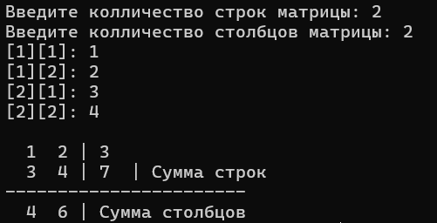

Рисунок 1 - Входные данные и выходные результаты программы.

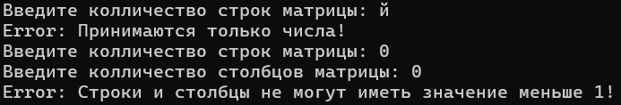

Рисунок 2 - Входные данные и выходные результаты программы.

1.2 Листинг программы:
# Проверка ввода row и col
while True:
try:
row = int(input("Введите колличество строк матрицы: "))
col = int(input("Введите колличество столбцов матрицы: "))
if row > 0 and col > 0:
break
print("Error: Строки и столбцы не могут иметь значение меньше 1!")
except ValueError:
print("Error: Принимаются только числа!")

# Заполнение матрицы
matrix = []
for i in range(row):
line = []
for j in range(col):
while True:
try:
line.append(int(input(f"[{i+1}][{j+1}]: ")))
break
except ValueError:
print("Принимаются только числа!")
matrix.append(line)

# Суммы строк и столбцов
line_sum = [sum(line) for line in matrix]
col_sum = [sum(matrix[i][j] for i in range(row)) for j in range(col)]

# Вывод
print()
for i in range(row):
for j in range(col):
print(f"{matrix[i][j]:3}", end="")

# Если это последняя строка, добавляем подпись "row sum"
if i == row - 1:
print(f" | {line_sum[i]} | Сумма строк")
else:
print(f" | {line_sum[i]}")

print("-" * (4*col + 15))
for j in range(col):
print(f"{col_sum[j]:3}", end="")
print(" | Сумма столбцов")
1.3 Ссылка на GitHub: https://github.com/avtotan5-sudo/Lab1

